TOREK, 8. 12. 2020
SLOVENŠČINA

Poglej si PPT predstavitev.

SPOZNAVANJE OKOLJA
ŽIVALSKE DRUŽINE
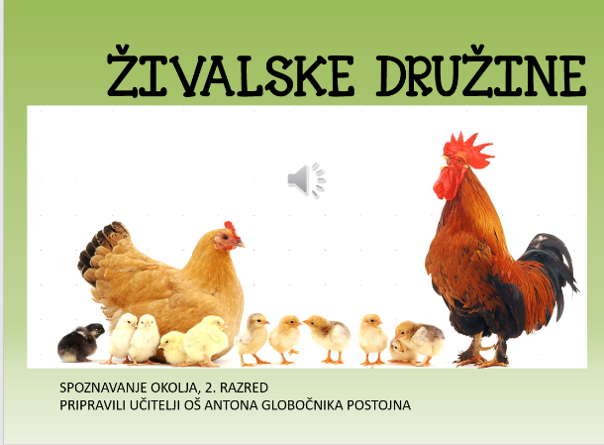

Poglej si PPT predstavitev.
MATEMATIKA
RAZPOREJANJE - PONOVIMO

V PREJŠNJIH URAH MATEMATIKE SI SE NAUČIL, DA LAHKO RAZPOREJAMO S POMOČJO MNOŽIC (EULLER-VENNOV PRIKAZ), DREVESNEGA PRIKAZA ALI S PREGLEDNICO (CARROLOV PRIKAZ):
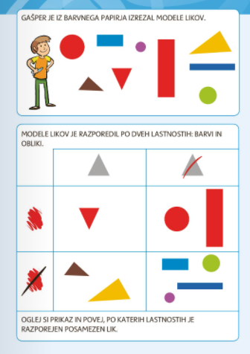
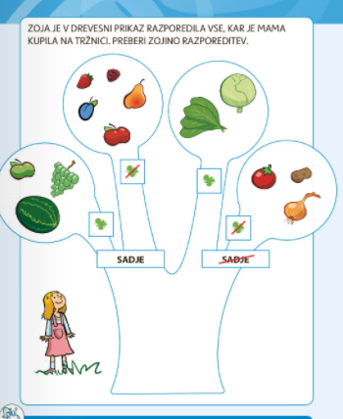
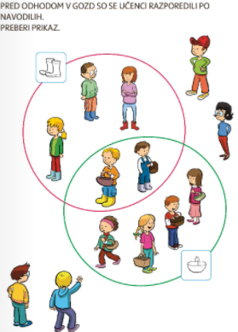
PREGLEDNICA
DREVESNI PRIKAZ
MNOŽICA

ČE IMAŠ Z RAZPOREJANJEM ŠE VEDNO TEŽAVE, PRISLUHNI RAZLAGAM NA SPODNJIH POVEZAVAH:

- MNOŽICE (EULLER-VENNOV PRIKAZ):
https://www.youtube.com/watch?v=QujKUaotdv0

- PREGLEDNICA (CARROLOV PRIKAZ):
https://www.youtube.com/watch?v=7b-RJhGGusQ&feature=youtu.be

- DREVESNI PRIKAZ:
https://www.youtube.com/watch?v=NXNoql48M60

REŠI NALOGE V SDZ - MAT, STR. 87, 88, 89 (PRILOGE 5 A, 5 B IN 6)
